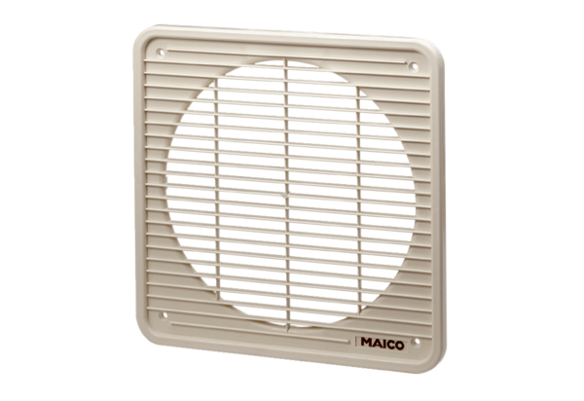Vnitřní mřížka IG 30Obsah dodávky: 1 kusSortiment: C
Typové číslo: 0059.0173Výrobce: MAICO

